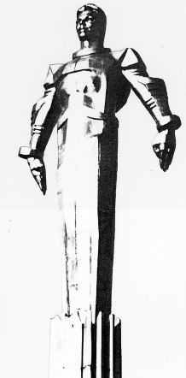 | Проект  Повестка  заседания № 60  Совета депутатов муниципального округа Гагаринский  дата проведения: 29.09.2016 года  время проведения: 17-00  место проведения: Университетский проспект, д.5  Зал заседаний
 | Вопрос, внесенный на заседание | Докладчик | Время обсуждения вопроса
1. | О согласовании адресного перечня объектов озеленения 3-й категории, расположенных в зоне жилой застройки, на которых предусмотрена посадка древесно-кустарниковой растительности в рамках мероприятий по компенсационному озеленению осенью 2016 года по району Гагаринский. | Белягина О.С. | 17-00  10 мин.
2. | О согласовании направления средств экономии стимулирования управы Гагаринского района города Москвы в 2016 году на проведение мероприятий по благоустройству территории Гагаринского района города Москвы. | Белягина О.С. | 17-10  10 мин.
3. | Разное.

Председатель Совета
депутатов М.Н. Филатова

